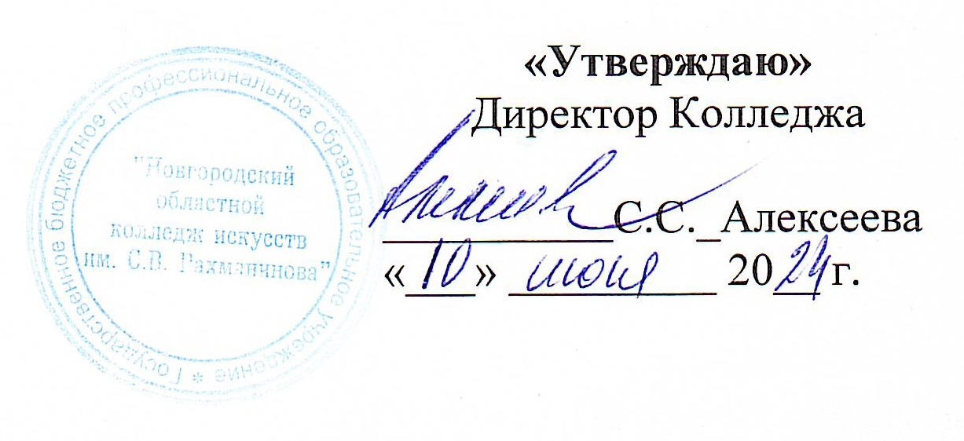РАСПИСАНИЕ Дополнительной работы занятий на I семестр 2024-2025 уч.года
 |  |  |  | Реставрация IIкурс
П  О  Н  Е  Д  Е  Л  Ь  Н  И  К |  | I | 9.00-9.45  9.50-10.35 | 111  Рисунок  Кондратова Т.В.
П  О  Н  Е  Д  Е  Л  Ь  Н  И  К |  | II | 10.45-11.30  11.35-12.20 | 111  Рисунок  Кондратова Т.В.
П  О  Н  Е  Д  Е  Л  Ь  Н  И  К |  | III | 12.30-13.15  13.20-14.05
П  О  Н  Е  Д  Е  Л  Ь  Н  И  К |  |  | 14.10-14.55
П  О  Н  Е  Д  Е  Л  Ь  Н  И  К |  | IV | 15.00-15.45  15.50-16.35
П  О  Н  Е  Д  Е  Л  Ь  Н  И  К |  | V | 16.45-17.30  17.35-18.20
П  О  Н  Е  Д  Е  Л  Ь  Н  И  К |  | VI | 18.30-19.15  19.20-20.05
В  Т  О  Р  Н  И  К |  | I | 9.00-9.45  9.50-10.35
В  Т  О  Р  Н  И  К |  | II | 10.45-11.30  11.35-12.20
В  Т  О  Р  Н  И  К |  | III | 12.30-13.15  13.20-14.05
В  Т  О  Р  Н  И  К |  |  | 14.10-14.55
В  Т  О  Р  Н  И  К |  | IV | 15.00-15.45  15.50-16.35
В  Т  О  Р  Н  И  К |  | V | 16.45-17.30  17.35-18.20
В  Т  О  Р  Н  И  К |  | VI | 18.30-19.15  19.20-20.05
С  Р  Е  Д  А |  | I | 9.00-9.45  9.50-10.35
С  Р  Е  Д  А |  | II | 10.45-11.30  11.35-12.20
С  Р  Е  Д  А |  | III | 12.30-13.15  13.20-14.05
С  Р  Е  Д  А |  |  | 14.10-14.55
С  Р  Е  Д  А |  | IV | 15.00-15.45
С  Р  Е  Д  А |  | IV | 15.50-16.35
С  Р  Е  Д  А |  | V | 16.45-17.30
С  Р  Е  Д  А |  | V | 17.35-18.20 | 111  Живопись  Кондратова Т.В.
С  Р  Е  Д  А |  | VI | 18.30-19.15 | 111  Живопись  Кондратова Т.В.
С  Р  Е  Д  А |  | VI | 19.20-20.05
Ч  Е  Т  В  Е  Р  Г |  | I | 9.00-9.45  9.50-10.35
Ч  Е  Т  В  Е  Р  Г |  | II | 10.45-11.30  11.35-12.20
Ч  Е  Т  В  Е  Р  Г |  | III | 12.30-13.15  13.20-14.05
Ч  Е  Т  В  Е  Р  Г |  |  | 14.10-14.55
Ч  Е  Т  В  Е  Р  Г |  | IV | 15.00-15.45
Ч  Е  Т  В  Е  Р  Г |  | IV | 15.50-16.35
Ч  Е  Т  В  Е  Р  Г |  | V | 16.45-17.30
Ч  Е  Т  В  Е  Р  Г |  | V | 17.35-18.20
Ч  Е  Т  В  Е  Р  Г |  | VI | 18.30-19.15
Ч  Е  Т  В  Е  Р  Г |  | VI | 19.20-20.05
П  Я  Т  Н  И  Ц  А |  | I | 9.00-9.45  9.50-10.35
П  Я  Т  Н  И  Ц  А |  | II | 10.45-11.30  11.35-12.20
П  Я  Т  Н  И  Ц  А |  | III | 12.30-13.15  13.20-14.05
П  Я  Т  Н  И  Ц  А |  |  | 14.10-14.55
П  Я  Т  Н  И  Ц  А |  | IV | 15.00-15.45  15.50-16.35
П  Я  Т  Н  И  Ц  А |  | V | 16.45-17.30  17.35-18.20
П  Я  Т  Н  И  Ц  А |  | VI | 18.30-19.15  19.20-20.05
С  У  Б  Б  О  Т  А |  | I | 9.00-9.45  9.50-10.35
 |  |  |  | Реставр.масляной живописи Универ
С  У  Б  Б  О  Т  А |  | II | 10.45-11.30  11.35-12.20 | Универ  Реставр.масляной живописи  Клевцова А.Н.
С  У  Б  Б  О  Т  А |  | III | 12.30-13.15  13.20-14.05
 |  |  | 14.10-14.55  15.00-15.45 | 204  История  Чистикова Л.Н.
 |  |  | 15.00-15.45  15.50-16.35 | История 204
Заместитель директора по учебной и организационно-методической работе 

